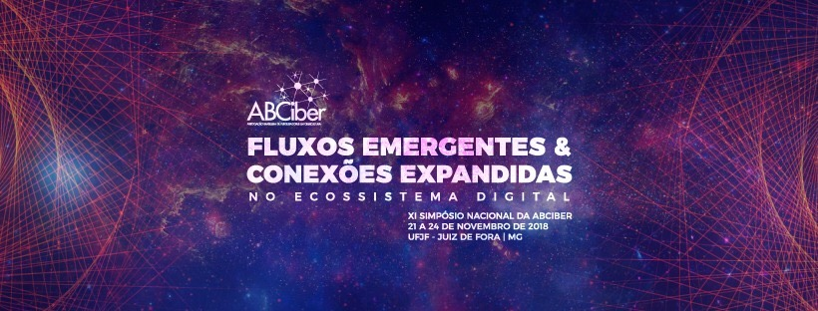
SELEÇÃO DE CRAQUES:
OS MEMES CONVOCADOS PARA AS COPAS DO MUNDO
DA FIFA DE 2014 E 2018
Liliane Maria de Oliveira Silva; Carlos Eduardo de Almeida Nunes

Resumo
Segundo dados levantados pela rede social Twitter, o Brasil foi o país que mais produziu conteúdo nessa plataforma durante a Copa do Mundo da FIFA de 2018 e com jogos sempre com grande repercussão na internet. Boa parte destes conteúdos foram memes, um dos fenômenos culturais da cultura digital e participativa que são uma das bases da internet atual. Esse novo tipo de manifestação na web, apresentado por meio de imagens, vídeos, gifs, entre outros formatos, quase sempre com apelo ao humor, encontraram nos brasileiros um grande polo de produção e tal como a Copa do Mundo, tornaram-se uma paixão nacional. Com este trabalho, pretende-se fazer uma análise comparativa entre as produções de memes na plataforma Twitter das Copas de 2014 e 2018, buscando observar como se deu a reprodução de memes do torneio realizado no Brasil, e a última edição, sediada na Rússia em 2018.

Palavras-chave:
Cibercultura; Redes Sociais; Remix; Memes; Twitter; Copa do Mundo da FIFA.

Introdução

O Brasil é um país que ama memes por excelência. Virou exportador desse produto tal como manda para fora produtos como a soja, o minério de ferro, o café e até mesmo uma Nazaré Confusa¹. Travou guerras contra outros países na esfera digital contra quem ousasse roubar seus memes no exterior conforme ocorreu nas chamadas “Guerras Memeais”² contra Portugal, Espanha e Argentina, e é um país que chega a ter um calendário de eventos especiais para produção desse fenômeno digital.
Além da produção factual do dia a dia, o Carnaval, o final da “novela das oito”, as Eleições, o Enem e a Copa do Mundo da FIFA são garantias de sucesso dos memes na rede. O país do futebol não deixaria passar o maior evento esportivo do mundo e, de quatro em quatro anos, tem tido, na produção memeal da Copa, um desempenho melhor que a seleção brasileira.
02 - A volta dos que nunca se foram
Um dos fundamentos que caracterizam o fenômeno da cibercultura é a remixagem, ou seja, a possibilidade de retrabalhar um material que já estava pronto, dando a ele uma nova roupagem, estética, ou um novo sentido, sendo ele concebido por uma mídia tradicional ou mesmo por fãs.
Por remix compreendemos as possibilidades de apropriação, desvios e criação livre (que começam com a música, com os DJ’s no hip hop e os Sound Systems) a partir de outros formatos, modalidades ou tecnologias, potencializados pelas características das ferramentas digitais e pela dinâmica da sociedade contemporânea (LEMOS, 2005, p.2)

¹ Nazaré Confusa é um meme, em estilo gif, que apareceu em 2016 com uma cena onde a personagem Nazaré Tedesco, da novela Senhora do Destino, aparece observando, atordoada, o local e as pessoas ao seu redor. No exterior, ganhou grande popularidade com o nome de “Confused Lady”.
² As “Guerras Memeais” foram travadas por usuários brasileiros no Twitter contra outros países por “apropriação indébita de memes”.
Uma das leis da remixagem, definidas por Lemos (2005), é a Lei da Reconfiguração, onde os materiais se transformam sem a substituição de seus “originais. A exemplo, temos a internet que não substituiu a televisão, que não tomou lugar do rádio e que por sua vez vive concomitantemente com jornais impressos até os dias atuais. Enfim, tudo muda para nada mudar.
Segundo Zago (2014), as recriações começam com a apropriação de algum conteúdo, o qual reconfigurado ou remixado para fazer um novo sentido. Para a autora, ainda, a apropriação é uma das características primordiais da cibercultura. “Da mesma forma, um usuário pode se apropriar de conteúdos disponibilizados na rede e realizar novas criações a partir dos mesmos, produzindo remixes” (Zago, 2014, p. 56)
O remix, é, então, uma junção de diversos componentes comunicacionais formados a partir da apropriação e colagens das tecnologias presentes hoje, sendo os memes um de seus principais exemplos. A remixagem de conteúdos e os memes, consequentemente, são filhos da colaboração entre fãs existentes hoje no universo digital. No âmbito da internet contemporânea, podemos considerar os memes um dos principais cases de remixagem feita pelos usuários digitais.
O conceito de memes surgiu nos anos 70, a partir dos estudos do geneticista britânico Richard Dawkins. Segundo o qual,
um ‘meme de idéia’ pode ser definido como uma entidade capaz de ser transmitida de um cérebro para outro. O meme da teoria de Darwin, portanto, é o fundamento essencial da ideia de que é compartilhado por todos os cérebros que a compreendem, (DAWKINS, 2007, p. 217–218).

De acordo com Sales (2017), podemos considerar a figura dos memes bem antes do aparecimento do mundo digital. Cantigas de roda ou os bordões de personagens de novelas no Brasil podem ser vistos como exemplos deste fenômeno, muito antes da chegada e popularização da internet no país.
Configurado para o ambiente digital, o meme poderia ser uma ideia, frase, imagem ou vídeo que vai se repetindo e se transformando, sem necessariamente estar atrelado necessariamente a algo do gênero humor, como é comumente associado nos dias atuais.
Propagação e Circulação dos Memes pela Internet
Na cultura participativa estão surgindo métodos diferentes para se apropriar, remixar e recircular os conteúdos, além de ressignificar o papel dos consumidores/fãs e produtores, os quais estão cada vez mais complexamente entrelaçados. Podemos enquadrar a remixagem e circulação de memes dentro dos conceitos teóricos de mídia propagável definidos por Jenkins, Ford e Green (2014).
Segundo os autores, em um cenário em que os veículos tradicionais não possuem mais o monopólio de criação e distribuição de conteúdos midiáticos, outros atores surgem como potenciais autores na rede.
Quando o material é propagado, ele é refeito: seja literalmente, ao ser submetido aos vários procedimentos de remixagem e sampleamento, seja figurativamente, por meio de sua inserção em conversas em andamento e através de diversas plataformas. Esse contínuo processo de transformação do propósito original e de recirculação está corroendo as divisórias percebidas entre produção e consumo (JENKINS; FORD; GREEN, 2014, p. 54).

Zargo (2014), a partir dos estudos de Goldberg (2011), defende que,
mais do que uma cultura da participação, estaríamos diante de uma cultura da transmissão, em que o papel de passar adiante uma informação é tão ou mais importante que produzir um determinado conteúdo. Repassar informação, ser reconhecido como aquele que repassa algo, é tão ou mais bem avaliado do que produzir o conteúdo em si. O valor de algo estaria de fato no repasse, e não na produção (Zago, 2014, p. 53)

Como aponta Recuero (2009), uma das razões pelas quais as pessoas compartilham um conteúdo é por conta de seu referido valor, podendo ter a vir variados nuances, como humor, relevância, ineditismo, entre outros. Além disso, o valor é dado pelo impacto que o ato de difusão dessa informação em uma determinada rede vai trazer.
Já Jenkins, Ford e Green (2013) apontam algumas características as quais, aplicadas aos memes, mostram porque eles se tornam um produto de rápida propagação do conteúdo no mundo digital:
- Disponível quando e onde o público quiser (o público precisa ter fácil acesso ao conteúdo);|
- Portátil (o público pode compartilhar um texto de mídia em diversas plataformas, como os links do YouTube, por exemplo);
- Facilmente reutilizável em uma série de maneiras (o conteúdo deve ser rico o suficiente para gerar conversas, outras publicações ou até mesmo sampleamentos e remixagem);
- Relevante para os vários públicos (relevância é fundamental e não pode ser restrita a um único grupo) e
- Parte de um fluxo constante de material (o público deve ser constantemente nutrido com conteúdo relevante e que tenha sentido em um conjunto maior). (JENKINS, FORD E GREEN, 2014, p. 226)

Temos assim, um ambiente digital construído e apto para que os usuários construam, adaptem, remixem, compartilhem e distribuam seus memes pela esfera digital.

A Copa do Mundo da FIFA e a produção de memes na web
A Copa do Mundo da FIFA surgiu em 1930 e desde então se transformou em um dos maiores eventos esportivos do mundo, ao lado dos Jogos Olímpicos. Sendo um evento midiático de audiência global que desperta a atenção de bilhões de telespectadores, ela oportuniza a criação de conteúdo por toda a parte do planeta, principalmente nos países participantes da competição. No Brasil, o maior vencedor com cinco taças, é um acontecimento capaz de parar o país, mobilizando a população nos mais diversos setores, como comércio, trabalho e televisão, tendo grande destaque também na internet.
A criação de memes por parte de brasileiros na web ganhou notoriedade e com produção de forma mais sistemática a partir da Copa do Mundo de 2010, ocorrida na África do Sul. No entanto, algumas criações e esboços já se fizeram presentes na edição anterior, em 2006, na Alemanha. Se hoje o usuário encontra uma ampla variedade de plataformas para divulgação de conteúdos, na metade dos anos 2000 tanto o acesso à internet banda larga com preços mais acessíveis à população quanto o uso regular das redes sociais eram bastante raros e ainda davam seus primeiros passos no país.
O Twitter acabara de ser fundado no início de 2006 e inexistia no Brasil, enquanto o Facebook estava restrito ao mercado norte-americano, se popularizando no cenário nacional apenas na segunda década do século XXI. Os principais meios de compartilhamento de conteúdo eram os fóruns, blogs e o YouTube, na época ainda um repositório de vídeos caseiros enviados pelos usuários e que já permitia aos seus usuários diversas experimentações da cultura remix. Com relação a esses tempos primários, podemos citar dois exemplos produzidos e divulgados durante o campeonato, sendo mais precisamente oriundos da partida final.
Vanucci bêbado: após a final entre Itália e França, Fernando Vanucci apresentou seu programa na RedeTV! com a fala alterada, praticamente bêbado e que imediatamente virou piada na internet.³

³ Disponível em https://www.youtube.com/watch?v=nJmZQ72_Q0U
Zidane e Fidel: a final de 2006 produziu uma das cenas mais icônicas da história das Copas. A cabeçada desferida pelo francês Zinedine Zidane contra o zagueiro italiano Marco Materazzi produziu diversas recriações, seja no mundo virtual através de vídeos ou no mundo real, com estátuas.
Podemos considerar que essa cena produziu um dos primeiros exemplos da cultura remix em ambiente da Copa do Mundo, com a montagem em vídeo divulgada via YouTube, a qual mescla a cabeçada de Zidane com o tombo do então ditador cubano Fidel Castro, ocorrido dois anos antes da Copa. Os diversos vídeos de montagens já ultrapassaram os milhares de views desde então^{.4}
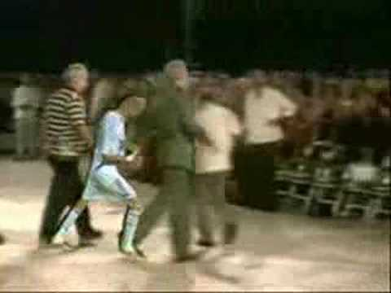
Figura 1: montagem feita unindo a cabeçada de Zidane ao tombo de Fidel Castro
Fonte: Reprodução YouTube

Em 2010, redes sociais como Twitter e Facebook já conquistavam seguidores no Brasil e, se hoje o conteúdo em boa parte já surge em plataformas de mídias sociais, na época os blogs ainda eram importantes produtores de conteúdos que ademais eram repercutidos e compartilhados na rede.

⁴ Disponível em https://www.youtube.com/watch?v=nJmZQ72_Q0U
Entre os assuntos que viralizaram nas mídias sociais brasileiras em junho e julho de 2010. Vejamos abaixo mais informações sobre cada um deles.
Cala Boca, Galvão: este foi um dos primeiros memes de sucesso tanto no Brasil quanto no exterior produzidos no contexto da Copa do Mundo e que simbolizam muito a cultura remix, de criação em cima de criação que ocasionam novos produtos. O meme surgiu no Twitter, quando usuários da plataforma subiram a hashtag #CALAABOCAGALVÃO durante a cerimônia de abertura da Copa, em um protesto contra o locutor Galvão Bueno, da Rede Globo, que falava demais na ocasião. Dada a repercussão, em seguida foi a criada a campanha “Save Galvão Bird”, um caso de hoax⁶ sobre uma campanha para salvar pássaros brasileiros em extinção e que ganhou repercussão internacional, virou piada nos estádios, em vídeos⁷ e com o próprio Galvão, posteriormente, participando da brincadeira. Várias criações a partir de uma hashtag do Twitter.
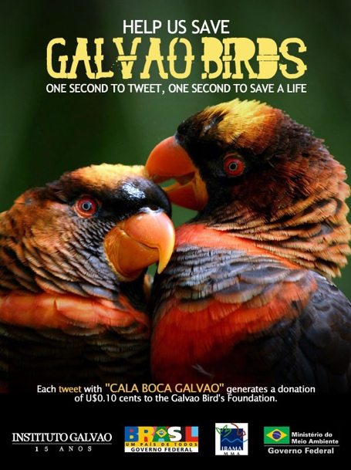
Figura 2: cartaz da campanha fictícia “Save Galvão Birds”. Fonte: Museu dos Memes⁸

⁶ Hoax é o nome das mensagens alarmistas com conteúdo falso que frequentemente lotam as caixas de e-mails ou invadem as redes sociais e outros sites na Internet.
⁷ Disponível em https://www.youtube.com/watch?v=bdTadK9p14A
⁸ Disponível em https://bit.ly/2AZBE5j
Mick Jagger: o vocalista dos Rolling Stones ganhou fama durante o torneio por sua fama de pé frio ao torcer por times que acabavam perdendo seus jogos e eliminados. É um dos principais exemplos de memes que podemos considerar sobrevivente entre uma copa e outra, ressurgindo nas edições seguintes, conforme será melhor desenvolvido a seguir.
A temporalidade dos memes na rede
A partir das definições de memes feitas por Dawkins em 1976, Recuero (2007) propõe uma taxonomia para o entendimento desse fenômeno do mundo digital e em rede. Dentre as características essenciais citadas pela autora, dois se tornam fundamentais para a concepção deste artigo: a longevidade dos memes e a fidelidade em relação às cópias.
Quanto à fidelidade, os memes são classificados como replicadores, miméticos e metamórficos, sendo entendida, então, como a forma a partir da qual o meme se manteve fiel ao original e como ele pode ser reconhecido como derivado de um original. Nesse sentido, quanto menos transformações ele sofrer ao longo de suas replicações pela rede, mais fiel será.
Memes Replicadores: numa escala de transformação, são os que menos sofrem alterações, tendo alta fidelidade à publicação original. Como exemplo, podemos citar os diversos vídeos da montagem com Zidane e Fidel Castro disponíveis no YouTube. Foram memes apenas replicados, sem sofrer nenhuma transformação em seu conteúdo.
Memes Metamórficos: são memes que sofrem total transformação em relação ao original, sendo memes de alto poder de mutação e recombinação (Recuero, 2007). São de difícil rastreabilidade, já que suas modificações não permitem mais encontrar as suas características originais.

Memes Miméticos: apesar de sofrerem algumas transformações, se mantém com a mesma estrutura. Podemos dizer que estes são memes que passam por uma nova personalização, mas é possível encontrar nele alguma essência do original.
Segundo ainda a autora, os memes podem ir se alterando a ponto de um meme mimético se transformar em metamórfico e um metamórfico se alterar para um replicador, já que a transformação é tanta a ponto de ele se tornar um novo meme, basicamente um original.
Dando continuidade às definições de Recuero (2007) para a temporalidade de um meme na rede, a longevidade diz respeito à existência da figura no tempo, ou seja, quanto mais tempo ele sobreviver, maior sua chance de replicar-se. Quanto à sua permanência na rede, um meme pode ser classificado em persistente e volátil.
Memes Persistentes: são os que permanecem por um longo período na rede, sendo replicado a todo momento e não considerados uma “febre” passageira. Outra característica dos memes persistentes é a capacidade deles de ficarem arquivados por um tempo e voltar tempos depois, passando por novas replicações. Um exemplo de meme persistente no contexto da Copa do Mundo é o case de Mick Jagger.
Conforme mencionado nos parágrafos anteriores, esse meme surgiu durante o campeonato de 2010 na África do Sul, reaparecendo quatro anos depois no Brasil e em 2018 na Rússia, ficando portanto arquivado entre uma Copa e outra. Isso pode ser explicado pelas seguintes características do meme: só possui uma finalidade durante o torneio e seu retorno só é possibilitado pelo próprio personagem azarado, que participou novamente das edições da Copas do Mundo. Sem a volta de Mick Jagger às arquibancadas, esse meme tenderia a ser volátil e desaparecer.

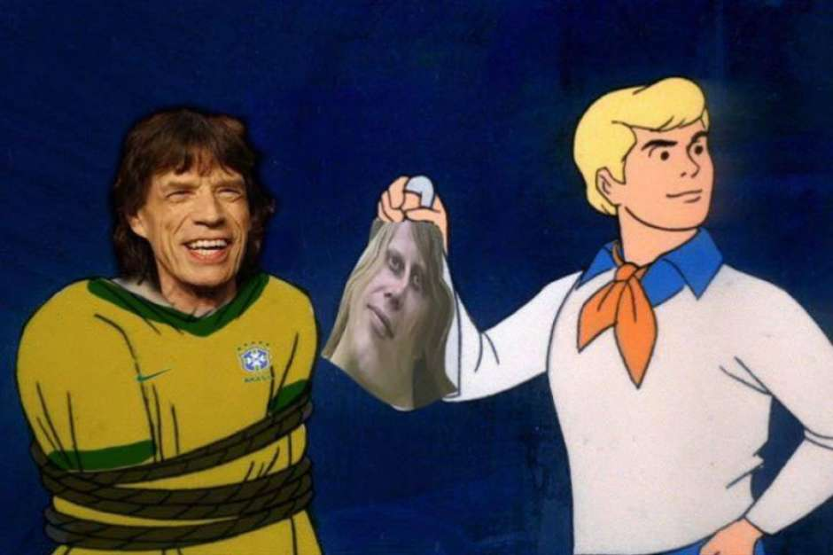
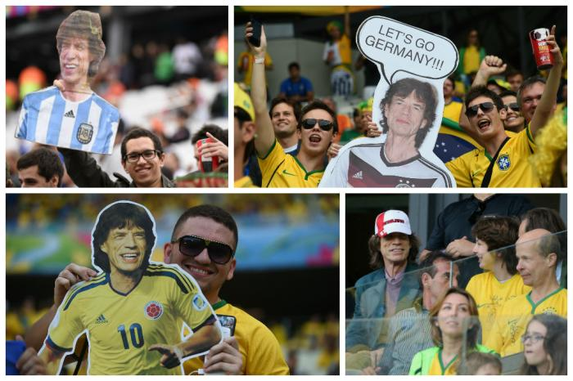
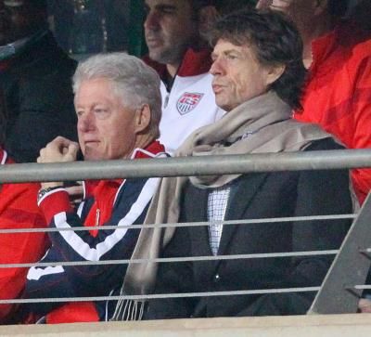

Figura 3: memes de Mick Jagger na Copa do Mundo de 2010, 2014 e 2018. Fonte: Reprodução Internet
Meme Volátil: conforme concebido por Recuero, (2007), esta categoria inclui memes de caráter momentâneo, com um curto período de vida e caem rápido no esquecimento ou então se tornam um novo meme, transformando-se num meme metamórfico. Eles podem ser amplamente replicados, mas sempre num espaço temporal pequeno. O “Cala a Boca Galvão” foi um meme com ampla repercussão na época, mas “morreu” em seguida, não ressurgindo logo depois, mesmo transformado. É, portanto, um exemplo de meme volátil.
Do Brasil para a Rússia
Após uma espera de mais de sessenta anos, a Copa do Mundo da FIFA voltou a ser realizada no país do futebol. O Brasil recebeu o evento entre 12 de junho e 13 de julho e para muitos, não conseguiria chegar pronto para aquele que é o maior evento esportivo do mundo ao lado dos Jogos Olímpicos. Obras atrasadas, denúncias de corrupção, manifestações populares contra o torneio criaram um ambiente anti-Copa. Mas quando a bola rolou, a conjuntura mudou e a hashtag mudou para #VaiTerCopa. O Brasil abraçou o evento o qual, ao final, havia se tornado uma das melhores edições da história, dado o clima festivo, os jogos espetaculares e o histórico placar de 7 a 1.⁹
No ambiente online, esta foi a primeira Copa do Mundo com amplo uso das redes sociais e os internautas valeram-se muito do ambiente on-line durante os jogos, principalmente nos que envolviam a seleção brasileira. No Twitter, a semifinal entre Brasil e Alemanha, quando o país-sede foi derrotado por 7 a 1, foi o jogo mais tuitado da história até então, com mais de 35 milhões de tweets. Durante o mês de realização da competição, que terminou com o tetracampeonato alemão, foram disparados mais de 670 milhões de posts na plataforma.¹⁰
Quatro anos depois, assim como no Brasil, a Copa do Mundo na Rússia também começou sob um clima de desconfiança, seja em relação ao regime de Vladimir Putin, aos problemas políticos e sociais no país ou às vastas acusações de corrupção. Porém, quando o evento começou, os resultados na Rússia não foram diferentes dos vistos em terras brasileiras, tanto nos resultados do time brasileiro, eliminado novamente por uma seleção europeia, quanto nos números de audiência da plataforma.
Os números divulgados pelo Twitter Data, coletados entre 14 de junho e 15 de julho, mostram que os brasileiros foram os que mais movimentaram a plataforma, unindo a sua paixão pelas redes sociais com o futebol. Alguns dados ressaltam essa relevância: país líder no número de conversas na rede, time mais tuitado durante o mundial, jogador mais mencionado no torneio (Neymar) e três dos cinco jogos entre os mais comentados.

⁹ Disponível em https://www.bbc.co.uk/sport/football/28268842
¹⁰ Disponível em https://bit.ly/2AZyGOd
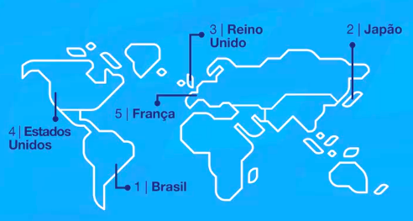

Figura 4: países com mais conversas no Twitter durante a Copa do Mundo 2018. Fonte: Twitter

Ao longo de todo o torneio, os tweets relacionados ao evento foram mais vistos mais de 115 bilhões de vezes (TWITTER DATA, 2018) e os picos de conversa na rede social atingiram seu auge no quarto gol da França sobre a Croácia na final, o jogo mais comentado do torneio na rede. Outro levantamento, feito pelo Kantar Ibope no Brasil, apontou 1,7 bilhão de interações na plataforma somente no país. (KANTAR IBOPE, 2018).
O Twitter se mostra, assim, como um ambiente do qual os usuários se valem para comemorar a vitória do time, lamentar, ou mesmo "xingar muito no Twitter" uma derrota, acompanhar análises e a partida ao vivo. Sejam fãs do futebol ou não.
Objetivos da Pesquisa e Resultados
Tendo como base o cenário até aqui traçado e os conceitos teóricos sobre o remix na cibercultura conceituado por Lemos (2005), mídia propagável, por Jenkins, Joshua e (2013), e as taxonomias de memes digitais elaboradas por Recuero (2007), o objetivo deste trabalho foi fazer uma análise dos posts feitos pelos brasileiros na rede social Twitter durante a Copa do Mundo de 2014 no Brasil e de 2018 na Rússia e traçar uma comparação sobre os tweets que foram convocados novamente e retornaram quatro anos depois para o torneio de 2018.
O estudo baseou-se em uma análise de memes a partir de matérias veiculadas em portais de notícias com "listas dos melhores memes" e também como referência os Moments, que reúnem os melhores posts publicados no Twitter sobre um determinado assunto, compilados pelos usuários ou pelo próprio site e que tornaram-se uma forma de curadoria com foco em destacar o que a plataforma tem feito de melhor. Inicialmente, foram verificados cerca de 300 memes sobre a Copa do Mundo de 2014 e, em seguida, os produzidos em 2018, para uma análise sobre quais se repetiram em ambas as ocasiões.
“Morte da Eliminação”: este meme apareceu na Copa do Mundo de 2014 por meio da Costa Rica, um time considerado “zebra” que foi eliminando seleções mais fortes. Em 2018, retornou na mesma maneira, sobre os times favoritos eliminados. É um meme que não sofreu alterações em sua estrutura, podendo ser lido tanto em 2014 quanto 2018, por isso pode ser classificado como um meme “mimético”, pois sua estrutura permaneceu a mesma e “persistente”, não tendo sumido da rede e ficando penas arquivado entre uma Copa e outra.
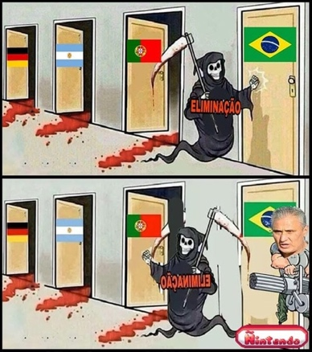
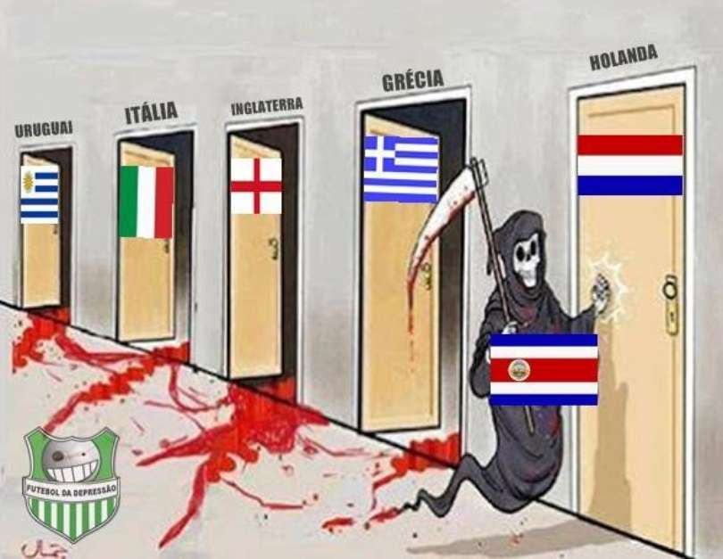

Figura 5: meme na Copa de 2014 (à esquerda) e 2018 (à direita). Fonte: Terra/BuzzFeed

Sentimentos sobre a Copa do Mundo: as Copas do Mundo de 2014 e 2018 começaram desacreditadas para os brasileiros dado os problemas pelos quais o país atravessa. Mas a Copa começou e o sentimento mudou nas duas ocasiões, com este meme enfatizando essa dubiedade do brasileiro após o início do evento. A intenção é passar a mesma mensagem, mas houve alterações em sua estrutura, um remix de outro meme famoso. Segundo as definições de Recuero (2007), é um meme mimético e persistente.
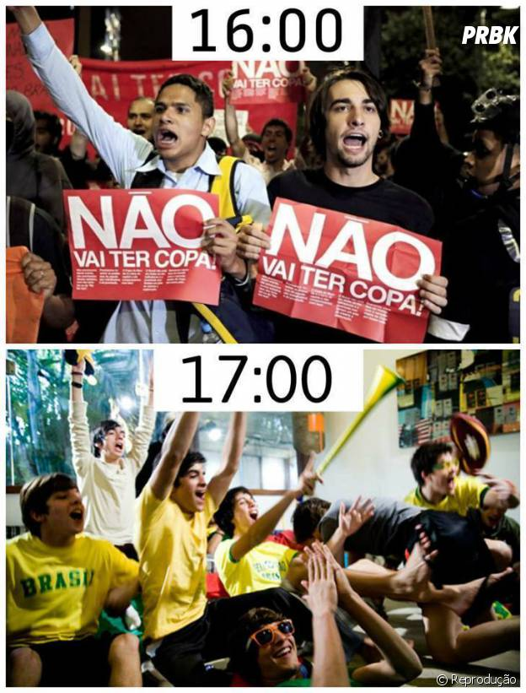
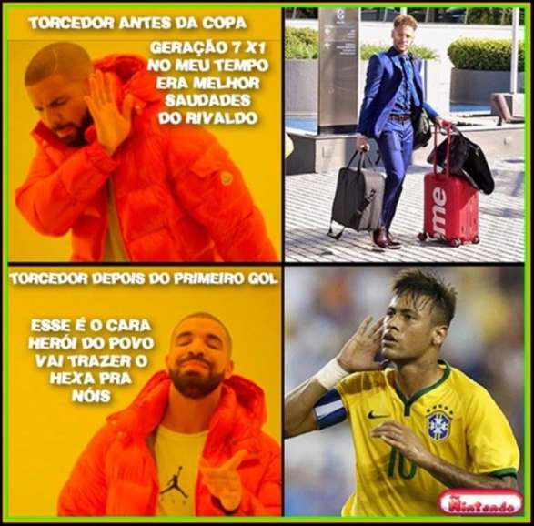

Figura 6: meme na Copa de 2014 (à esquerda) e 2018 (à direita). Fonte: Terra/BuzzFeed

Jogadores Caindo: as montagens mesclam imagens de jogadores em campo com outros contextos diferentes de fora do campo. É um meme mimético, pois sua estrutura muda em uma mesma edição, sendo feitos diversos remix do mesmo meme.

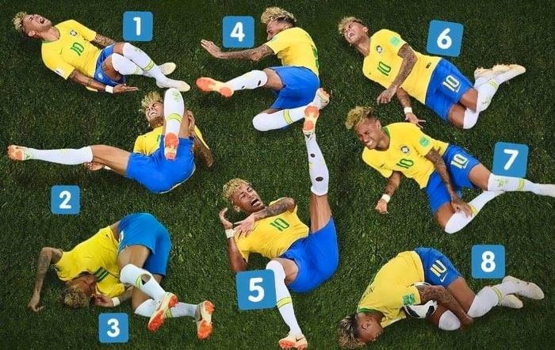
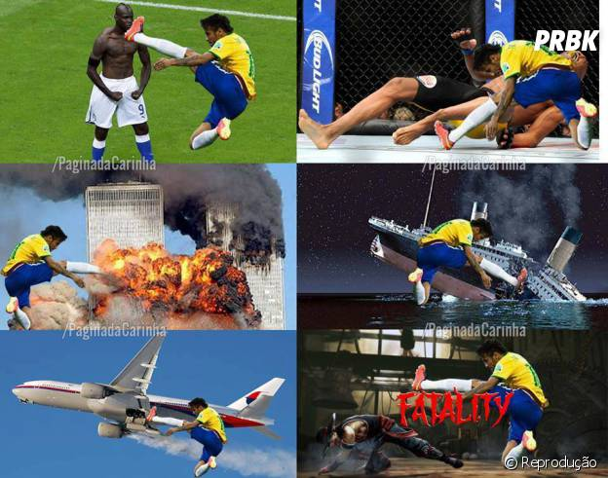

Figura 7: meme na Copa de 2014 (à esquerda) e 2018 (à direita). Fonte: Terra/BuzzFeed

Duelo de Vilãs: em ambos os torneios, Brasil e México se encontraram pelo caminho, o que proporcionou uma boa leva de memes mesclando as duas paixões dos dois países: futebol e novelas. Estas criações ressaltam o duelo de vilãs de novelas brasileiras e mexicanas, sofrendo algumas variações sobre qual personagem é utilizada.
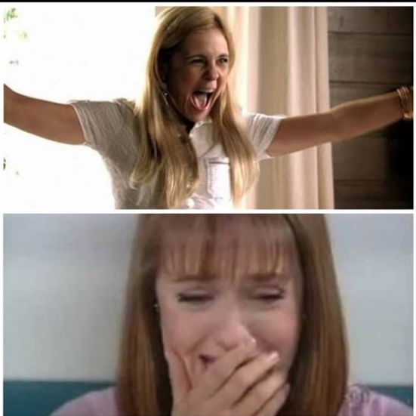
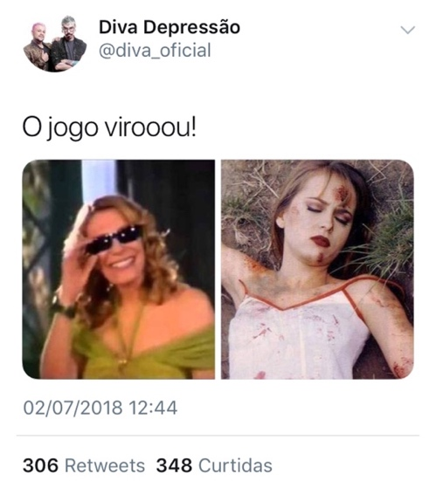

Figura 8: meme na Copa de 2014 (à esquerda) e 2018 (à direita). Fonte: Terra/BuzzFeed
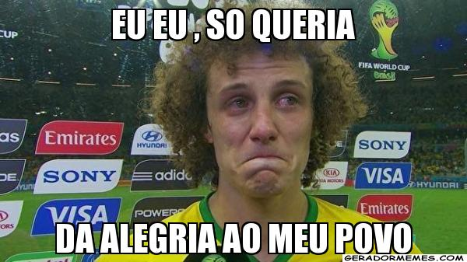
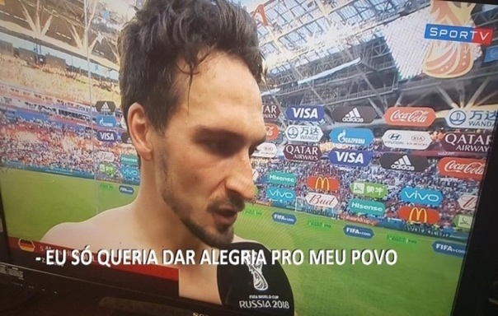
Alegria para o meu povo: este meme foi ressucitado durante a eliminação da Alemanha, então atual campeã, ainda na frase de grupos da Copa da Rússia. O meme foi originalmente introduzido na semifinal de 2014 entre Brasil e Alemanha, que terminou com vitória alemã por 7 a 1, quando o zagueiro David Luiz declarou no final da partida a famosa frase “Só queria dar alegria para o meu povo”. Voltou quatro anos depois, colocando a frase na boca de um jogador alemão, o eliminado da vez, no mesmo contexto.

Figura 9: meme na Copa de 2014 (à esquerda) e 2018 (à direita). Fonte: Terra/BuzzFeed

Considerações Finais
A partir dos estudos teóricos e análise aqui propostos e realizados, podemos considerar a Copa do Mundo da FIFA como um ambiente propício para o ressurgimento de memes na esfera digital, sejam eles provenientes quase integralmente da edição anterior ou remix de imagens que foram surgindo nos quatro anos que separam dois eventos. Eventos sazonais, com regularidade de realização como a Copa do Mundo, as Olimpíadas e os processos eleitorais, acabam sendo acontecimentos mobilizadores do público on-line e ressuscitam um verdadeiro arquivo de imagens, vídeos e figuras passadas, proporcionado, entre outras coisas, pelas possibilidades de arquivamento na rede digital.
Algumas características observadas durante esta pesquisa ais quais permitem esse entendimento são os diversos memes “reaproveitados” do torneio do Brasil em 2014 durante a competição de 2018 com a mesma estrutura, os “memes miméticos”, que predominaram em número de posts; e também a versatilidade da Copa e dos produtores de conteúdo digital em remixar memes de outros contextos para o universo futebolístico.
Conforme aponta Recuero (2007) e Lemos, os memes podem ir se alterando e se remixando a ponto de se transformarem em novas criações, a ponto de não terem mais conexões com a versão original. Mas também podem se manter intactos aos inúmeros compartilhamentos na rede. Nessa perspectiva, aqueles que se mantiverem sem maiores mutações, os encontraremos de novo daqui a quatro anos no Qatar.

Referências
BBC. World Cup 2014: Brazil is greatest tournament in BBC vote. Disponível em <https://www.bbc.com/sport/football/28268842>. Acesso em 08 ago. 2018.
BuzzFeed Brasil. Os 100 melhores tuites da Copa do Mundo 2018. Disponível em < https://bzfd.it/2MeQBG1 >. Acesso em 06 ago. 2018.
DAWKINS, Richard. O gene egoísta. São Paulo: Companhia das Letras, 2007.
JENKINS, H.; GREEN, J.; FORD, S. Cultura da Conexão: criando valor e significado por meio da mídia propagável. São Paulo: Aleph, 2014.
KANTAR IBOPE MEDIA. Copa do Mundo 2018. Disponível em < https://bit.ly/2LYJcKG >. Acesso em 06 ago. 2018.
LEMOS, André. Ciber-cultura Remix. Disponível em <https://bit.ly/2MmbqhU>. Acesso em 29 jul. 2018.
RECUERO, Raquel. BITTENCOURT, Maria Clara Aquino. ZAGO, Gabriela. O discurso de veículos jornalísticos e a repercussão da audiência no Twitter sobre os protestos de 15 de março de 2015 no Brasil. Disponível em < https://bit.ly/2nykhyW> Acesso em 28 jul. 2018.
RECUERO, Raquel. Espalhamento de Informações na Rede I : Jenkins e Eu. Disponível em < https://bit.ly/2M8sJ6N >. Acesso em 31 jul. 2018.
_________. Memes em weblogs: proposta de uma taxonomia. Revista FAMECOS. Porto Alegre, nº 32, 2007. Disponível em < https://bit.ly/2B0vCRQ >. Acesso em 01 ago. 2018.
SALES. Beatriz. Como começou a cultura de memes no Brasil? Disponível em < https://bit.ly/2Ormsj8 >. Acesso em 30 jul. 2018.
TERRA. Argentina é vice e Brasil ameniza fiasco na Copa com memes. Disponível em < https://bit.ly/2Owg4aw >. Acesso em 04 ago. 2018.
TWITTER. Como foi a conversa da #Copa2018 no Twitter. Disponível em < https://bit.ly/2Ophi7a >. Acesso em 04 ago. 2018.
ZAGO, G. (2014). Circulação e recirculação de narrativas do acontecimento no jornalismo em rede: a copa do mundo de 2014 no Twitter. Tese (Doutorado em Comunicação e Informação), Universidade Federal do Rio Grande do Sul.

Artigo apresentado ao Eixo Temático 9: Fluxos Emergentes, Linguagens Expandidas No Ecossistema Digital, do XI Simpósio Nacional da ABCiber.
Mestre em comunicação pelo PPGCOM-UFJF, participa do Grupo de Pesquisa em Comunicação Conexões Expandidas – UFJF. E-mail: lilianeoliveiras19@gmail.com.
Mestrando em Comunicação pelo PPGCOM-UFJF. E-mail: carloseduardoanunes@gmail.com

